TEATRO DE GUERRA de Lola Arias (2018, Argentina, 77´)
Jueves, 26 de julio / 19hs./ Sala Zitarrosa (Avda. 18 de julio 1012)

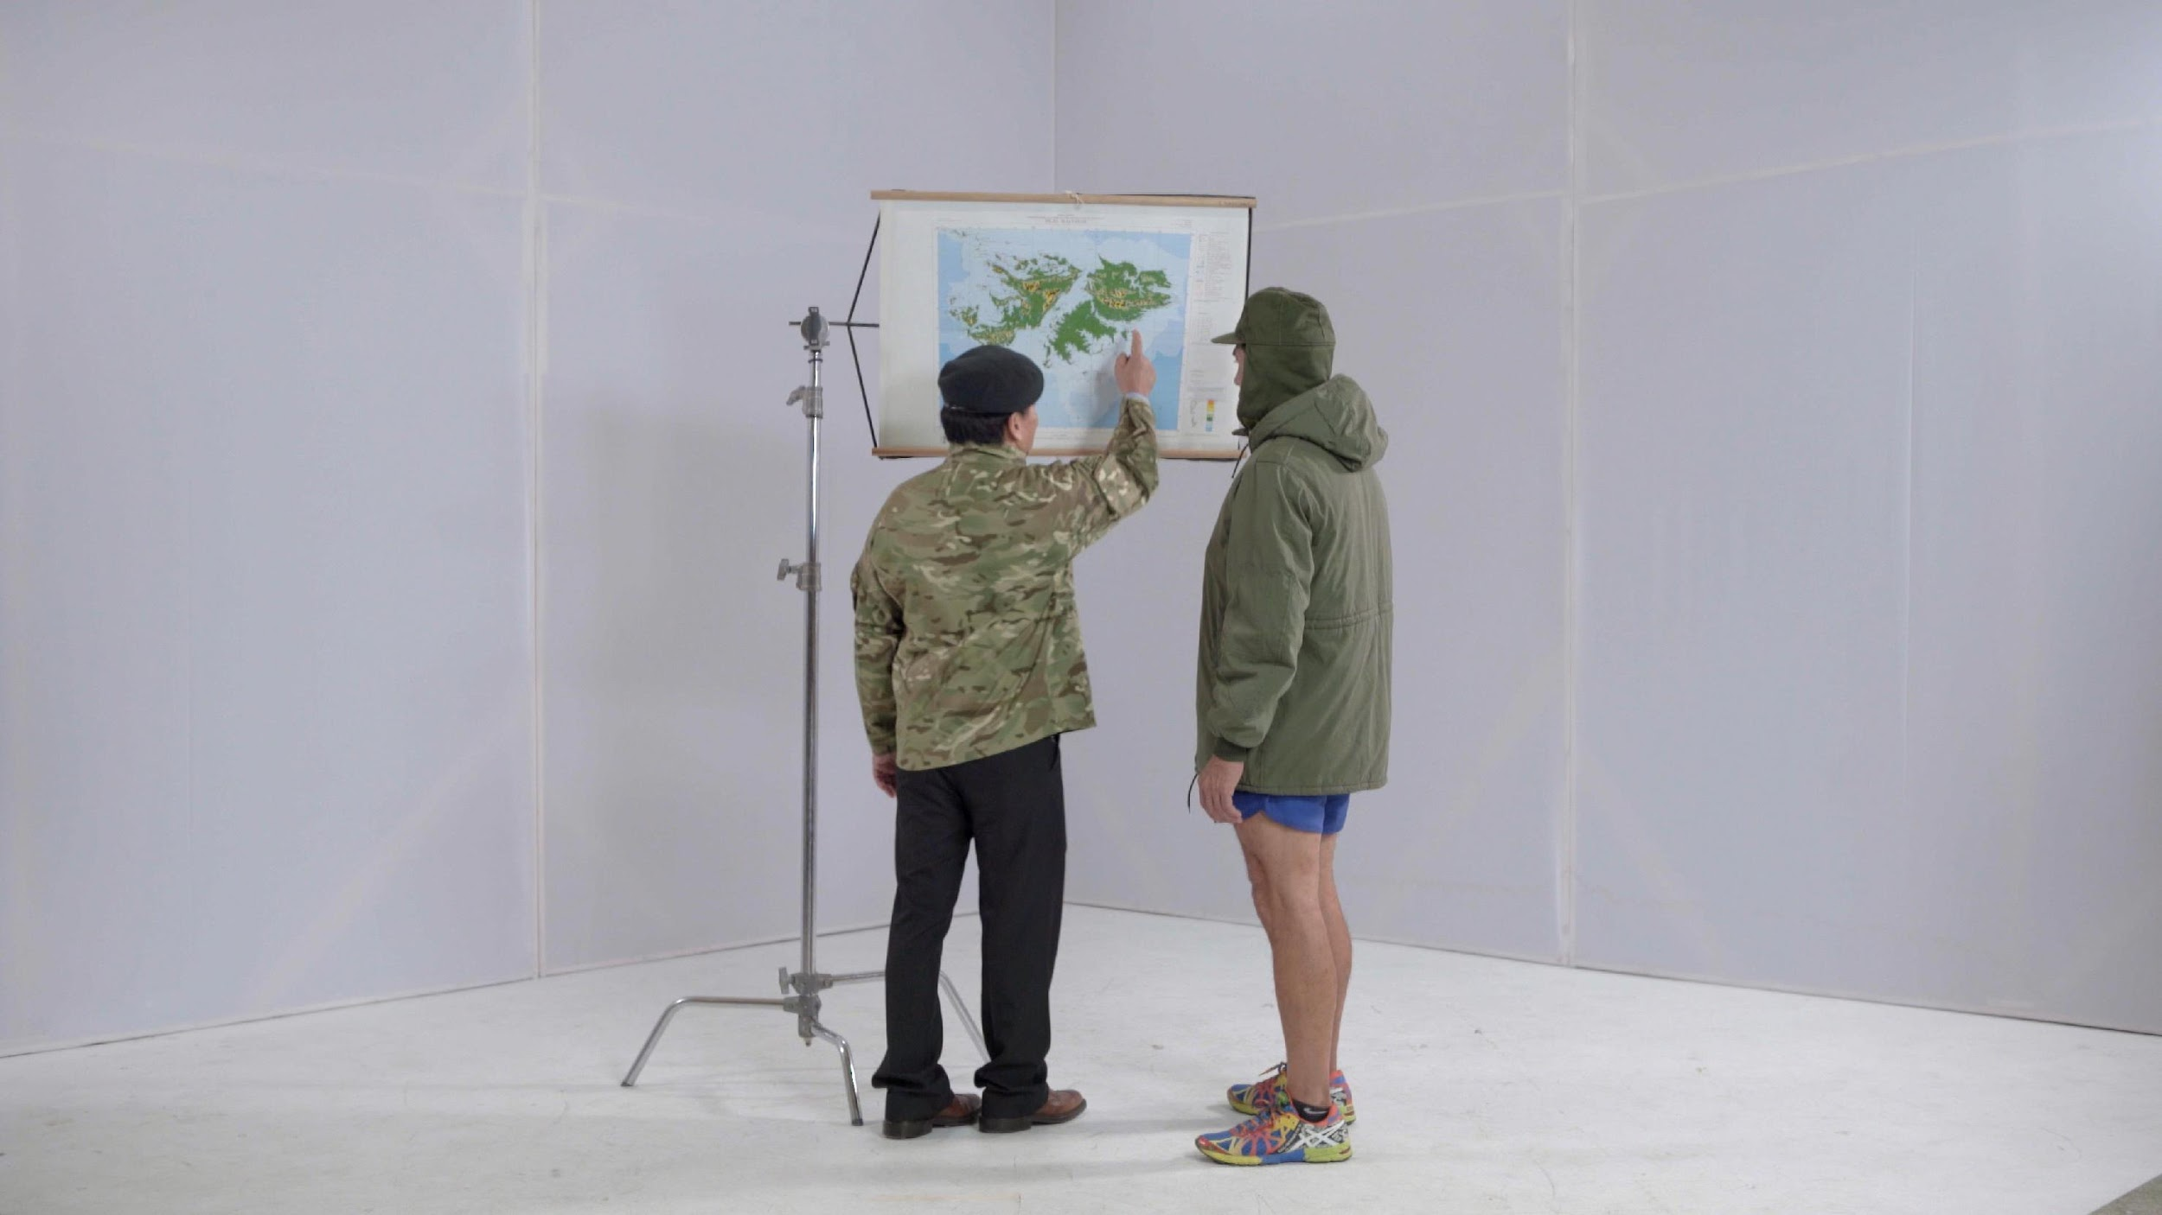

Entrada libre con acreditación DocMontevideo o abono La Semana del Documental
150$ tickAntel o boletería de la sala

“Teatro de guerra” es un ensayo sobre cómo representar la guerra, interpretado por antiguos enemigos. Veteranos argentinos y británicos de la Guerra de Malvinas/ Falklands se unen para discutir, ensayar y representar sus memorias 35 años después del conflicto. Trailer: https://vimeo.com/269020000

Después de la función, diálogo abierto con su directora
Estreno en Uruguay

Festivales y premios: Berlinale Forum (Premio CICAE, Premio del Jurado Ecuménico), BAFICI (Premio al Mejor Director), SXSW, Hong Kong IFF, Istanbul IFF, CPH: Dox, Jeonju IFF, Jerusalem IFF, Lodz Transatlantik IFF, Guanajuato IFF

Directora- Lola Arias
Es escritora, directora de teatro y cine y performer. Colabora con personas de distintos ámbitos (veteranos de guerra, ex comunistas, niños búlgaros, etc) en proyectos de teatro, literatura, música, cine y artes visuales. Sus obras transitan la frontera entre la ficción y lo real. Ha presentado, entre otras, las obras Mi vida después, Familienbande, El año en que nací, Mel- ancolía y manifestaciones , The art of making mon- ey, The art of arriving, Campo Minado/Minefield y Atlas del comunismo. Realiza films e instalaciones de arte. Junto a Ulises Conti, compone música y toca en vivo. Ha publicado poesía, ficción y obras de teatro. Su obra ha sido presentada en espacios como Theatre de la Ville, Red Cat LA, Walker Art Centre, Parque de la memoria, Museum of Contemporary Art de Chicago.

Imágenes de la película

